**营运部发（2019）078号 签发人：李坚**

**关于中药组方陈列的通知**

1. 物料

**陈列时间：2019年4月29日-结束时间另行通知**

|  |  |  |  |
| --- | --- | --- | --- |
| **序号** | **物料** | **数量** | **图片** |
| 1 | 中药组方宣传卡 | 4张 | 微信图片_20190427224109 |

1. 精制中药为中岛货架的陈列

**四张组方卡片可陈列在货架的价签卡槽内，**

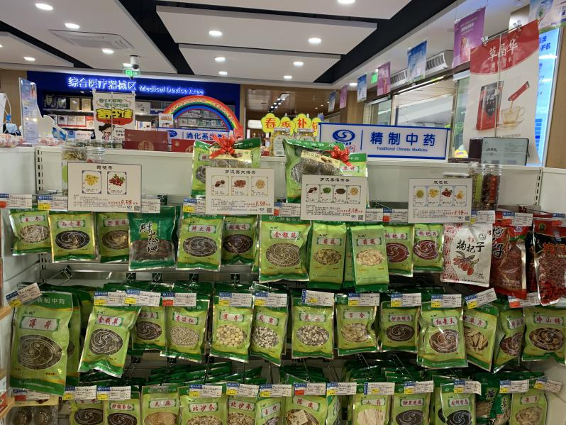

**对应的卡片下方可陈列组方药品。**

或者

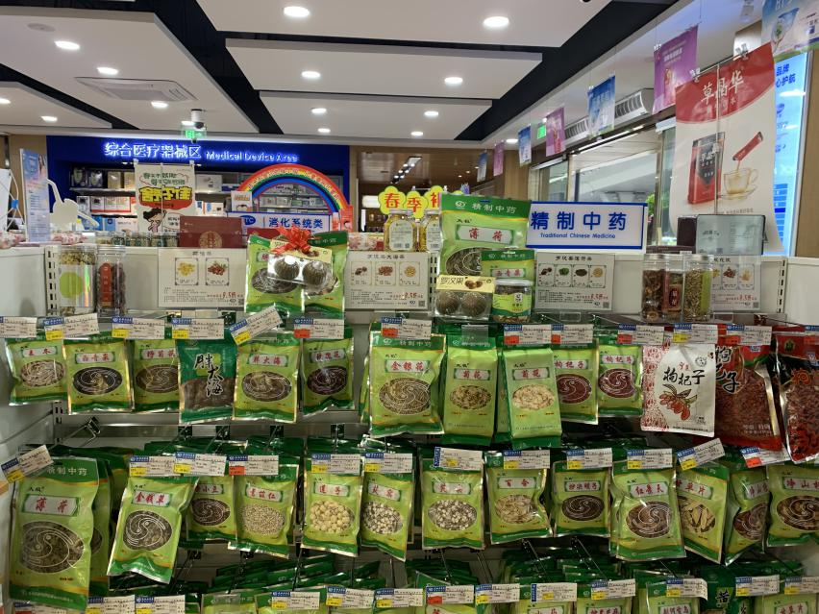

**或者利用固定标识牌的物料固定在货架上，旁边陈列组方商品。**

1. 精制中药在背架的可如下图陈列

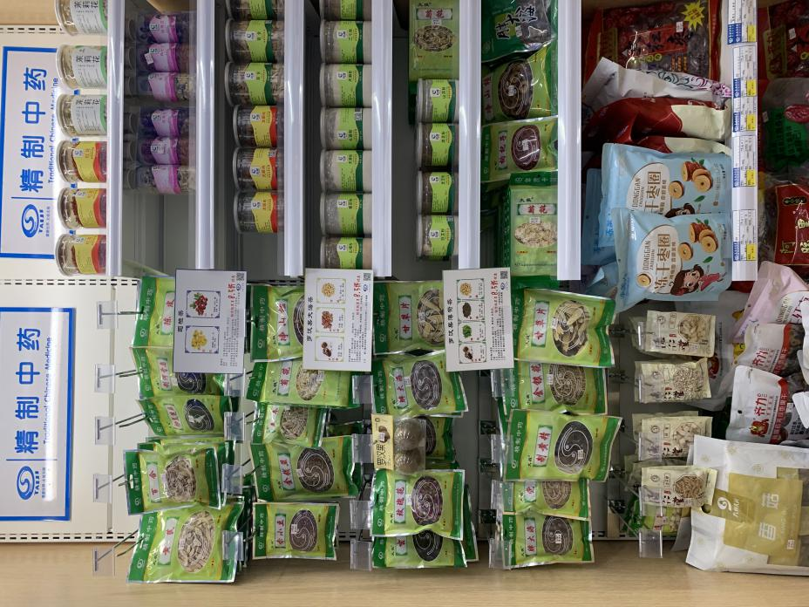

**组方卡片陈列在货架的标签卡槽内，左边可陈列袋装组方，右边可陈列灌装组方。**

**▲注意；所有卡片的放置，请放置端正，摆放整齐**

四、检核：

**门店：**2019年**4月30日下午21点前**完成陈列，片区长要在**4月30日下午22点前**在万店掌核检，门店没有万店掌的，将陈列照片发至片区群由片长核检。不发、迟发、少发，按20元/店收取成长基金。

**营运部：**于**4月30日下午23点**前在万店掌抽查。发现门店执行不到位，片区主管未检核的，片区主管罚款50元，门店罚款50元.

**复检**：片区主管现场巡店及万店掌检核。

营运部

2019年04月29日

主题词： 品牌月陈列 营运部 2019年4月29日印发

打印：张艳 核对：谭莉杨